從事c型鋼安裝作業發生墜落致死重大職業災害

一、行業分類：金屬建材批發業（4615）
二、災害類型：墜落、滾落
三、媒 介 物：開口部分（414）
四、罹災情形：死亡1人
五、發生經過：
災害發生於103年○月○日下午3時30分許。當天上午8時許陳○○（即○○企業社）所僱勞工王○、陳○及罹災者施○○等3人抵達工地，上午工作為廠房內部南邊辦公室夾層之鋼承鈑安裝作業，辦公室夾層鋼承鈑安裝作業約於下午2時許完成，3人則移往廠房北面進行鋼柱間之C型鋼安裝工作，王○○及施○○負責安裝C型鋼，安裝方式為由下往上逐層向上安裝，2人則攀爬上已安裝牢固的C型鋼上，繼續上一層之C型鋼安裝作業，而陳○則於地面負責以布繩將C型鋼兩端綁牢後，供王○○及施○○將C型鋼從地面拉到預定安裝之位置，約下午3時30分許，施○○站在第3層C型鋼上，將第4層C型鋼焊接完成，並告知王○○第4層C型鋼已安裝牢固，王○○先爬上第4層C型鋼上，並跨坐於上方，施○○亦接著往第4層C型鋼攀爬，不料因重心不穩而摔落到地面置放C型鋼材料之上方，王○○及陳○見狀則趕緊向前查看，並緊急通知黃○○（實際經營負責人）及救護車，經救護車將施○○送往○○醫院急救，經急救後延至103年○月○日下午6時25分傷重死亡。
六、原因分析：
(一)直接原因：自距地面3.72公尺高之C型鋼墜落至地面，導致傷重死亡。
(二)間接原因：
1.對於在高度2公尺以上之處所進行作業，未以架設施工架或其他方法設置工作台。
2.高差超過1.5公尺以上之場所作業時，未設置能使勞工安全上下之設備。
(三)基本原因：
1.未實施勞工安全衛生管理。
2.未設置職業安全衛生人員。
3.未訂定自動檢查計劃實施自動檢查。
4.未辦理勞工安全衛生教育訓練。
5.未訂定安全衛生工作守則並向勞動檢查機構報備。
6. 未指派鋼構組配作業主管於作業現場辦理相關事項。
七、災害防止對策：
- 雇主為工程之設計或施工者，應於設計、製造、輸入或施工規劃階段實施風險評估，致力防止此等物件於使用或工程施工時，發生職業災害。(職業安全衛生法第5條第2項)
- 雇主應依事業規模設置職業安全衛生人員。 (職業安全衛生管理辦法第3條暨職業安全衛生法第23條第1項)
- 雇主應訂定安全衛生工作守則向勞動檢查機構報備。(職業安全衛生法第34條第1項)
- 雇主僱用勞工時，應實施體格檢查(勞工健康保護規則第10條第1項暨職業安全衛生法第20條第1項)
- 雇主應依其事業規模、特性，訂定職業安全衛生管理計畫，執行規定之事項；勞工人數在三十人以下之事業單位，得以安全衛生管理執行紀錄或文件代替職業安全衛生管理計畫。 (職業安全衛生管理辦法第12條之1暨職業安全衛生法第23條第1項)
- 雇主依規定實施之自動檢查，應訂定自動檢查計畫。（職業安全衛生管理辦法第79條暨職業安全衛生法第23條第1項）
- 雇主對新僱勞工或在職勞工於變更工作前，應使其接受適於各該工作必要之安全衛生教育訓練。（職業安全衛生教育訓練規則第16條第1項暨職業安全衛生法第32條第1項）
- 雇主對於在高度二公尺以上之處所進行作業，勞工有墜落之虞者，應以架設施工架或其他方法設置工作台。(職業安全衛生設施規則第225條暨職業安全衛生法第6條第1項)
- 雇主對勞工於高差超過一．五公尺以上之場所作業時，應設置能使勞工安全上下之設備。(職業安全衛生設施規則第228條暨職業安全衛生法第6條第1項)
- 雇主對於鋼構之組立作業，應指派鋼構組配作業主管於作業現場辦理下列事項：「一、決定作業方法，指揮勞工作業。二、實施檢點，檢查材料、工具及器具等，並汰換其不良品。三、監督勞工確實使用個人防護具。四、確認安全衛生設備及措施之有效狀況。五、其他為維持作業勞工安全衛生所必要之設備及措施。」(營造安全衛生設施標準第149條暨職業安全衛生法第6條第1項)
- 勞工遭遇職業傷害或罹患職業病而死亡時，雇主除給與5個月平均工資之喪葬費外，並應1次給與其遺屬40個月平均工資之死亡補償。(勞動基準法第59條第4款)
- 年滿十五歲以上，六十五歲以下之受僱於僱用五人以上公司、行號之員工，應以其雇主或所屬團體或所屬機構為投保單位，全部參加勞工保險為被保險人（勞工保險條例第6條第1項）
八、現場照片：
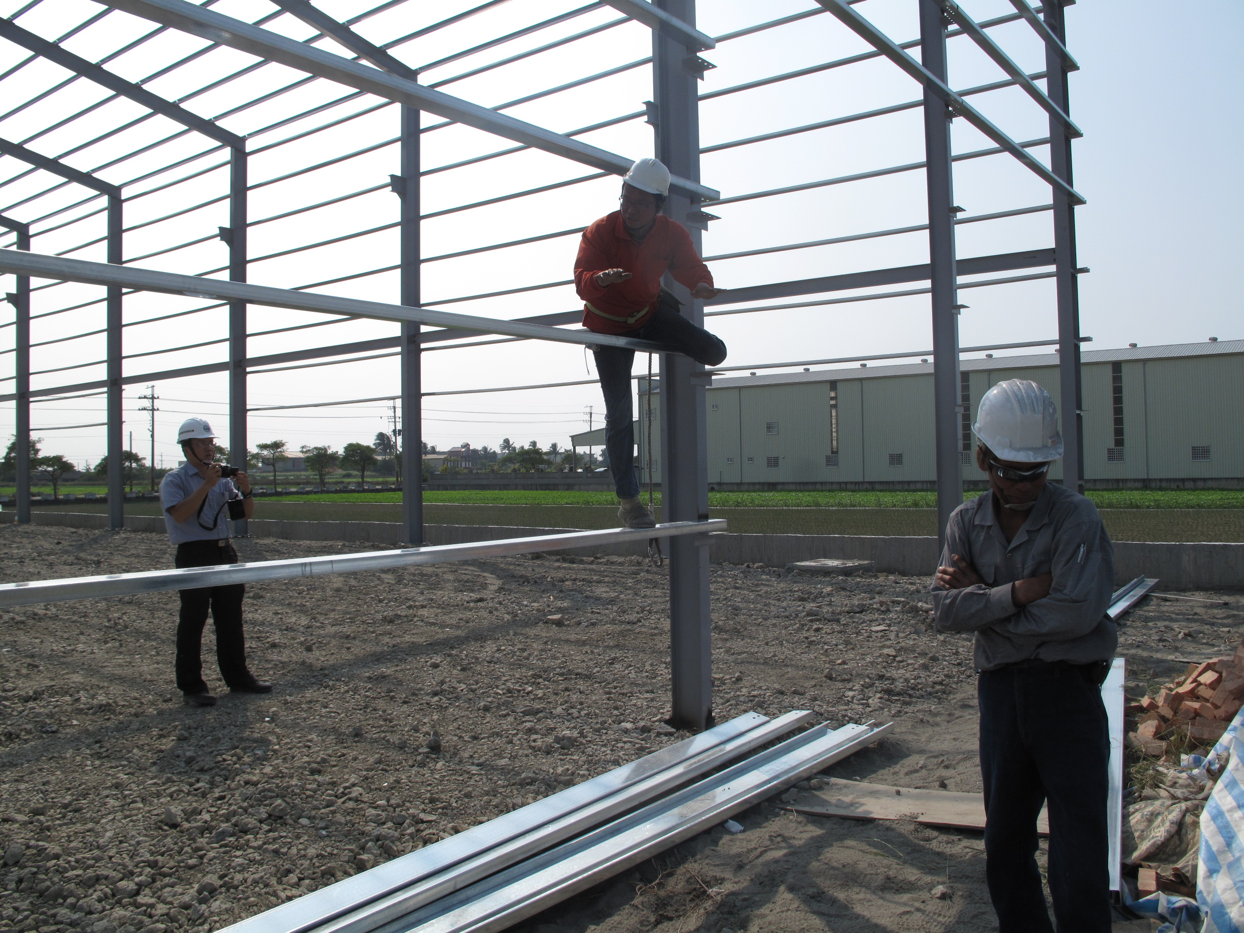
說明 | - 勞工王○○模擬罹災者施○○墜落時之情形。  - 勞工作業時，其工作位置之寬度為C型鋼腹版寬度12.5公分。

